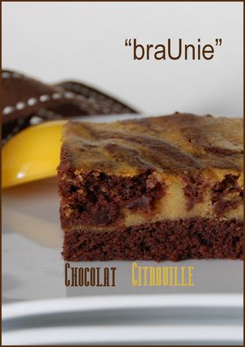 | BROWNIE MARBRÉ À LA CRÈME DE CITROUILLE, SANS GLUTEN  Rendement : 16 carrés
Pour la crème de citrouille :
- 2 c. à soupe de fromage à la crème (30g)
- 1/4 de tasse de sucre (50g)
- 1/2 tasse de purée de citrouille, du commerce ou maison (125g)
- 1 oeuf "gros"
- 1/2 c. à thé d'extrait de vanille
- 2 c. à table de farine sans gluten, tamisée
- 1/4 c. à thé de cannelle moulue
Déposer tous les ingrédients, en suivant l'ordre, dans la tasse ou le contenant du bras mélangeur, et mixer jusqu'à l'obtention d'un mélange crémeux. Réserver.
Pour le "braUnie" au chocolat :
- 1 tasse de chocolat de couverture 70% (175g)
- 3 c. à table de beurre non salé
- 1/2 tasse de sucre (100g)
- 2 c. à thé d'extrait de vanille
- 2 oeufs "gros" à la température de la pièce
- 1/2 tasse de farine sans gluten (100g)
- 1 c. à thé de poudre à pâte (levure chimique)
- 1/4 c. à thé de sel
Préchauffer le four à 350°F (180°C) et préparer un moule carré de 8 pouces (20cm).
Déposer le beurre et le chocolat dans un bol en verre et faire fondre le tout au four à micro-ondes, 30 secondes à la fois, jusqu'à ce que le tout soit fondu et brasser pour obtenir un mélange bien crémeux. Incorporer le sucre, en brassant bien. Ajouter la vanille et les oeufs, un à la fois, en brassant après chaque addition. Incorporer la farine tamisée avec la poudre à pâte et le sel et mélanger en grattant bien les parois du bol.Verser la moitié du mélange au chocolat dans le moule et égaliser à l'aide d'une spatule. Ajouter la crème à la citrouille ici et là, une grosse cuillère à la fois, sans en mettre sur les côtés. Déposer le reste du mélange au chocolat tout autour de la crème. À l'aide d'un couteau, faire des traces de façon à ce que la crème et le chocolat deviennent marbrés. Mettre au four et cuire une trentaine de minutes. Vérifier la cuisson à l'aide d'un cure-dent. Refroidir à la température de la pièce avant de couper en carrés.

